Вся правда о США! Такое вам никто не расскажет!
16:23 / 13.12.2017
Stalin

4 018
3
Камазовец Руссо Туристо, блогер портала Вести КАМАЗа, продолжает рассказ о своём путешествии по Соединённым Штатам:
Пришло время вам узнать всю правду об Америке! Хватит восхищаться белоснежными пляжами и потрясающими каньонами! Такого вам не расскажет ни один американский фильм или проплаченный госдепом трэвелблоггер!
Я открою вам страшную тайну! В США не все так уж хорошо! Не спешите после моих предыдущих рассказов паковать чемоданы и стоять в очереди за американскими визами. Прочитайте этот пост, и вы больше никогда не захотите в эту страну!!!
Начнем с цен. Я не знаю, кто распускает слухи о дешевизне проживания в штатах. Это явно делают на деньги госдепа, чтобы поток мигрантов туда не прекращался и было кому работать за копейки. Итак, смотрите! Эти фото из обычного супермаркета, которые я сделал в последней поездке.
Мясо.
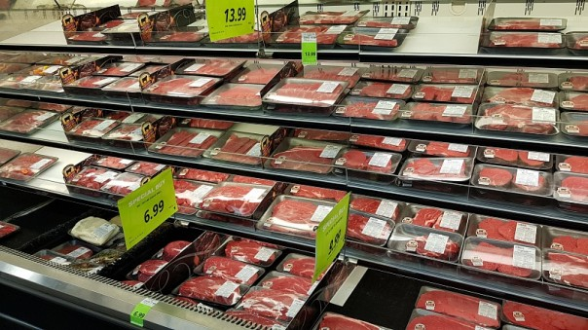
Мясные полуфабрикаты.
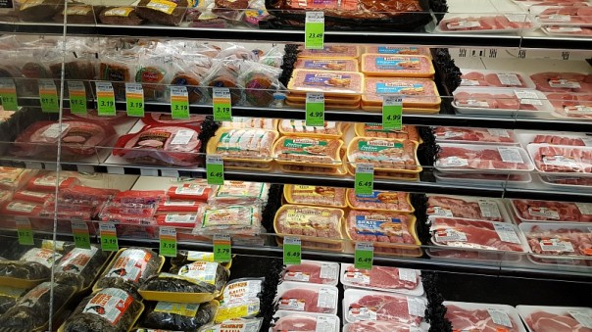
Морепродукты.
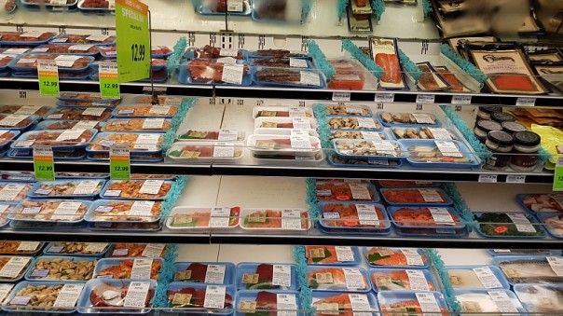
Не спешите перемножать доллары на курс рубля. Все не так просто!
Первое. Цены на зеленом фоне - это цена с учетом скидки на отдельные наименования. Реальная цена указана на белом фоне. Но и это еще не все!
Второе. Если вы увеличите фото с мясом, то увидите, что цена указана за 1 фунт! Это, примерно, 450 грамм на наш вес. Таким образом, кусок мяса в 1 кг стоимостью 13,99 долларов за 1 фунт (с учетом скидки) на наши деньги будет стоить 28 долларов или почти 1700 рублей!!!
Остальные цены за мясо вы также можете пересчитать по этой схеме: берем стоимость за фунт, умножаем на 2 и еще раз на курс доллара в 59 рублей. Также можно посчитать стоимость морепродуктов, они тоже указаны за фунт.
Цены на мясные полуфабрикаты указаны за упаковку. Например, в центре фото итальянских сосисок за 6,49 долларов (опять же с учетом скидки). Ниже написано 19 oz. Это 19 унций или 530 грамм (полкило). Опять проводим нехитрые вычисления: 6,49 *2* 59 = 765 рублей за кило.
Овощи. Цены за фунт.
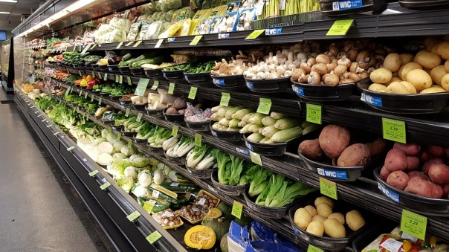
Помидоры на наши деньги стоят 300 рублей за кило.
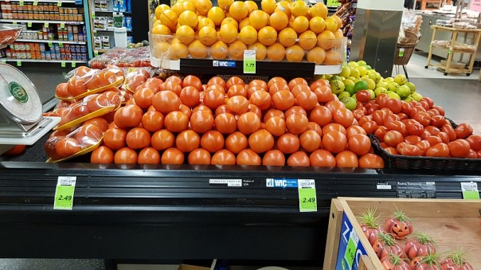
Самая дешевая картошка - 2 доллара за фунт или 240 рублей за кило.
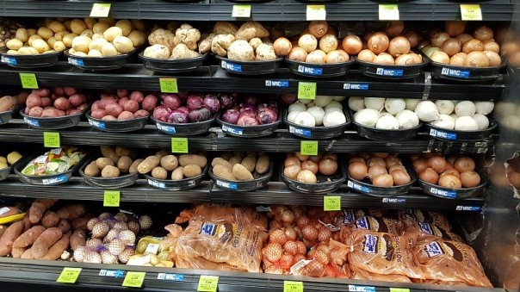
Фрукты. Яблоки.
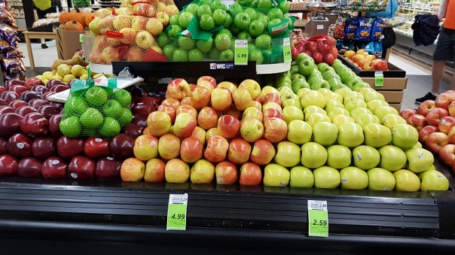
Но и это еще не все! Для наглядности, давайте смоделируем ситуацию. Итак, вы, например, скромненько набрали всякой всячины долларов на 30. Подходите к кассе, кассирша вам все это пробивает и на экране кассы появляется цифра в 35 долларов!
Не спешите скандалить! Вас не обсчитали. Просто в США все цены указаны БЕЗ налогов! То есть беря в магазине бутылку воды с ценником в 1 доллар, вы отдадите на кассе за нее не менее 1,1 доллара. Это я еще по-божески накинул 10% налогов. В разных штатах они разные и могут доходить до 20%! Поэтому, когда бронируете гостиницу в США, знайте, платить придется больше.
Сразу хочу рассказать про зарплаты в штатах, а то уже чувствую, как в меня летят упреки, что в США они огромные и такие цены для них копейки. Вот ссылка на статью про зарплаты.
Ее достоверность я могу подтвердить своим общением с друзьями и знакомыми в штатах. Возьмем знакомую нам отрасль - производство. Средняя зарплата в месяц - около 4 тысяч долларов США. Но, это до уплаты налогов. Налоги, в среднем, составляют 30% или 1,2 тысячи долларов. После уплаты всех страховок, коммунальных платежей, а также садиков и школ, на руках остается около 2 тысяч долларов в лучшем случае. Но и это еще не все! Аренда квартиры обходится не менее 1 тысячи долларов в месяц в более-менее крупном городе и приличном районе. Если вы "счастливый" обладатель ипотеки, то будете платить еще больше. В итоге, по словам моих знакомых, при зарплате в 50-60 тысяч долларов в год, а это средний уровень, ежемесячно на руках остается около 1 тысячи долларов. Судите сами, можно ли шиковать на эти деньги. И не забывайте, что на хорошую работу устроиться ОЧЕНЬ тяжело.
Следующее, что в США просто отвратительное - это еда! В штатах какое-то помешательство на бургерах. Нормальной еды или нет, или она безумно дорогая в национальных ресторанах. При этом, во многих национальных ресторанах представление о национальной еде, которую они предлагают, тоже своеобразное. Я, однажды, в греческом ресторане ел греческий салат...
Ну что вам сказать, в нем было греческого только название.
В большинстве американских ресторанов в меню будет с десяток бургеров, штук 5 хот-догов, пару стеков и два-три салата. Все! Есть вам придется вот это! Даже если в меню написано "шримбургер", то есть бургер с креветками. Кто не понял, креветки в этой котлете.
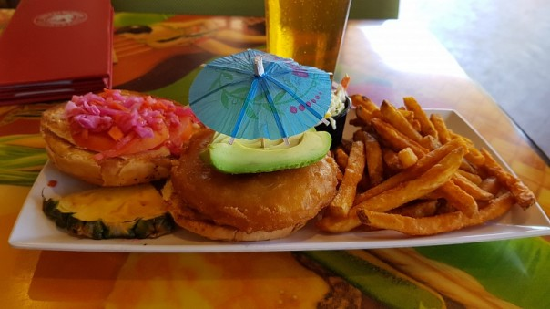
Вот классический бургер.
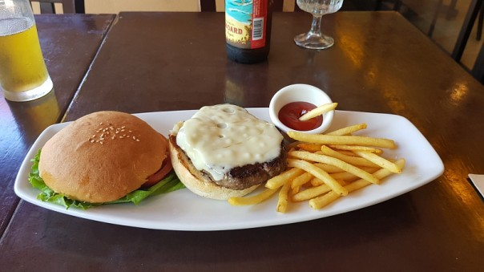
Хотите знать, сколько это стоит? Пожалуйста! Вот ланч-меню ресторана, в котором я заказал этот Биг айленд бургер за 10.95 долларов. И это цены за ланч. Вечером другое меню и цены выше.
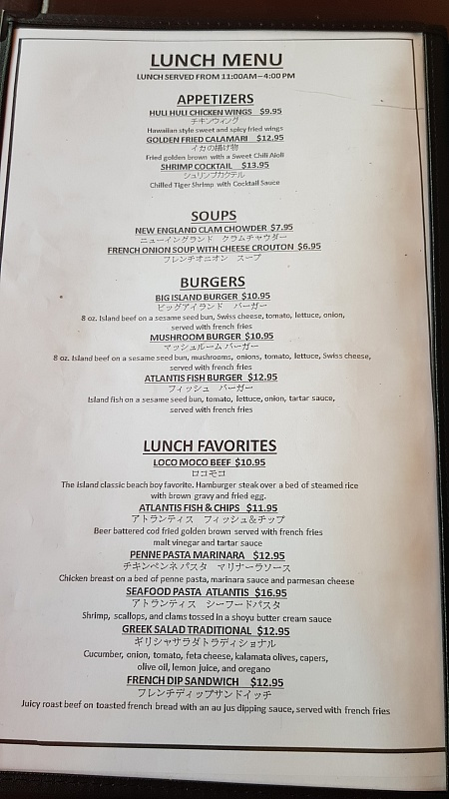
Не спешите думать, что это дешево. Итоговый счет за мой сет составил не меньше 25 долларов. И дело не только в пиве, хотя оно было самым дешевым напитком в меню после воды. Давайте посчитаем. 11 долларов бургер, 8 долларов пиво. Итого 19 долларов? Как бы не так! Про налоги, которые не указывают, не забыли? Вот фото из другого кафе. На нем можно видеть чек. 20 долларов, как с куста за примерно такой же обед или ужин, я уже не помню точно.
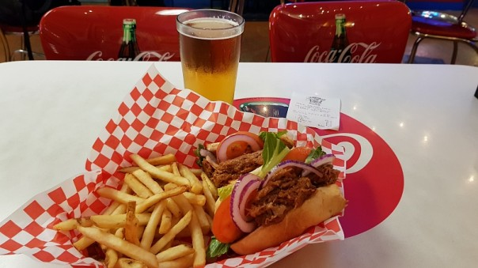
Но и это еще не все! Тут мы подходим к еще одному трэшу из США, который меня выбешивает.
В США, как и в России, принято оставлять чаевые. Но если у нас это дело сугубо добровольное, то в штатах клиент обязан оставить деньги официанту! И не думайте бросить на стол 5-10% от счета. Минимальная такса - 18% от счета!!! Или на самом чеке, или в книжечке для счета будет написано, что есть три градации чаевых. 18% - это если вам не очень понравилось, 20 % - неплохо, 25% - вам все понравилось. Каково?
Когда я первый раз приехал в штаты, то у меня произошел анекдотичный случай. После трапезы в каком-то кафе, я оставил официанту традиционные для меня 10% от счета. Я уже вышел из кафе, но меня догнал официант и на повышенных тонах стал спрашивать, чем он мне так насолил))) Я долго не мог понять, что от меня хотят, я был убежден, что официант должен быть счастлив за такие щедрые чаевые)) Под крики Fuck You в мою сторону я тогда ушел от расправы, но после этого понял, что чаевые - это святое для америки. Говорят, что в некоторых ресторанах вообще не платят официантам зарплату и они живут только на чаевые.
Таким образом счет в ресторане в 20 долларов значит, что вы должны заплатить 24-25 долларов в итоге за булочку с картошкой фри и пиво.
За нормальный обед или ужин (например, как этот) готовьтесь отдать не меньше 30 долларов за одного.
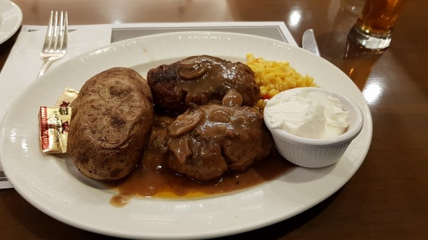
Помните главную американскую мечту - собственный дом. Все американцы мечтают в итоге жить в своем домике с лужайкой. Как только они устраиваются на более-менее приличную работу, то сразу бегут в банк брать ипотеку на сто лет и покупают дом. Причем дома стоят каких-то баснословных денег, особенно, когда узнаешь, что эти дома из себя представляют.
Я точно могу сказать, что в России в таком доме не захотел бы жить ни один человек.
Страшная и ужасная тайна американских домов - они все из ДСП!
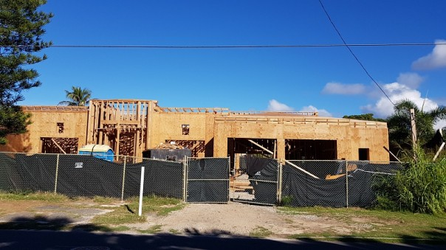
Берут доски толщиной в лучшем случае 3 см (я такие только на черновой пол на даче беру), делают каркас и обшивают ДСП.
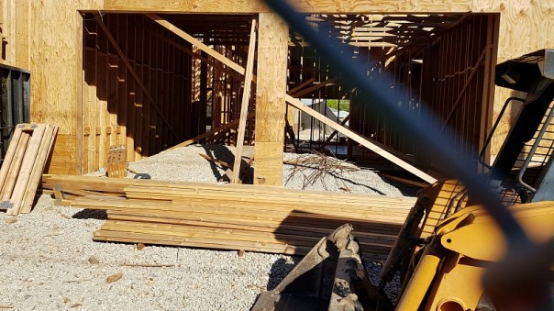
В холодных регионах могут еще утеплитель проложить. Я наконец-то понял, почему в штатах все дома одноэтажные. Потому что из таких досок 2 этажа не выдержат. Но если ты богат, то можешь поставить железные балки и ... обшить их ДСП.
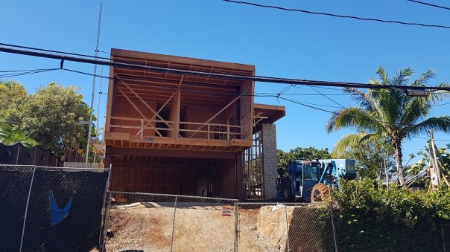
Более того, в Солт Лэйк сити я видел многоэтажные дома, построенные по такому же принципу. Неудивительно, что после каждого урагана такие дома разваливаются на части.
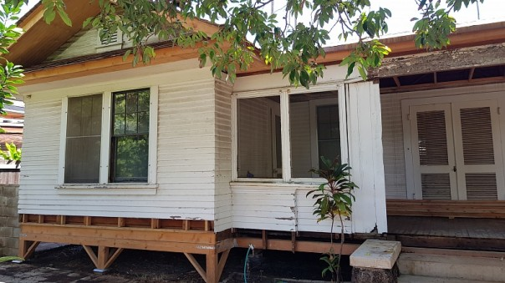
А какая ужасная слышимость в таких домах! Простите, но пукнуть нельзя, чтобы соседи не услышали. А посмотрите на фундамент!
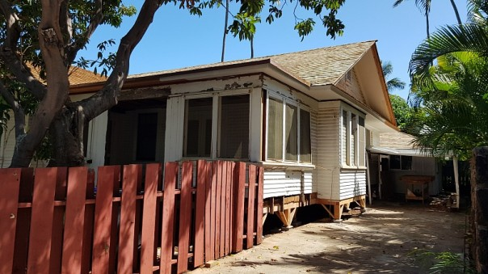
Но надо отдать должное, внешне такие дома выглядят очень красиво. Такой дом стоит около 500 тысяч долларов.
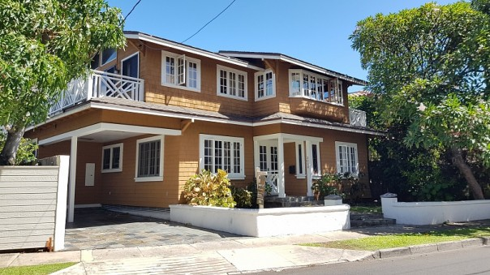
Неудивительно, что американцы живут чуть ли не в вагончиках. Это тоже дом на пару-тройку сотен тысяч долларов.
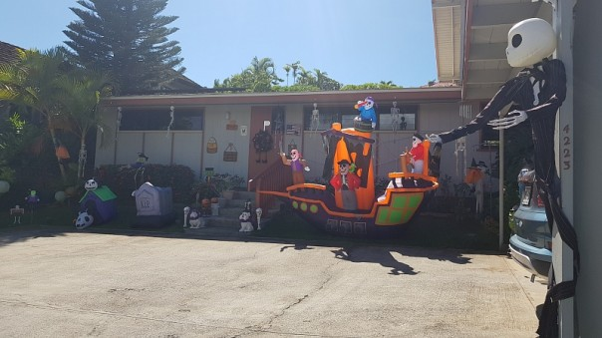
Безусловно, есть и кирпичные дома толщиной в один кирпич, но это ОЧЕНЬ дорогие дома, которые могут себе позволить только богатые люди.
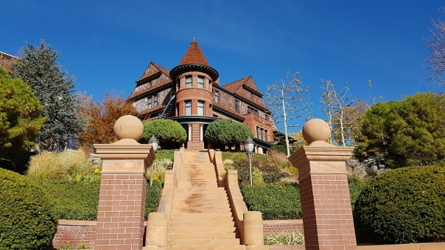
Мои знакомые рассказывали, что, когда они только приехали в Нью Йорк, они сняли квартиру на мансардном этаже дома. Так от улицы их отделяла только стенка и крыша, между которыми не было даже утеплителя. Зимой, а в НЙ зимой около 0 градусов, они могли согреться только возле батарей, включенных на полную мощность. Счета за газ им приходили невероятные и в итоги они съехали через пару месяцев.
С такой стоимостью жилья в США огромное количество бездомных. Там никто не церемонится с квартирантами: не платишь - вали куда хочешь. Я уже рассказывал, что на Гавайях есть целые улицы, которые захватили бомжи, а власти готовы заплатить за билет и 800 долларов в придачу, лишь бы они свалили с этого райского места. Но пока у них ничего не получается.
Все тенистые места на пляже Вайкики заняты бомжами. Отдохнуть днем, при палящем солнце, негде.
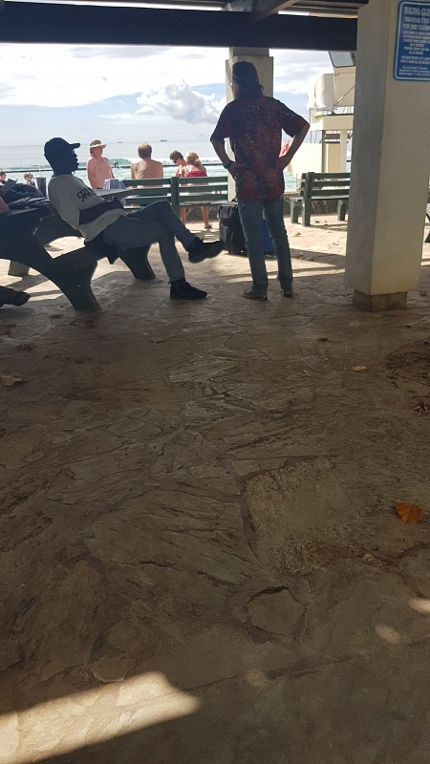
Очень агрессивно реагируют, когда ты их фотографируешь.
Спят прямо под пальмами.
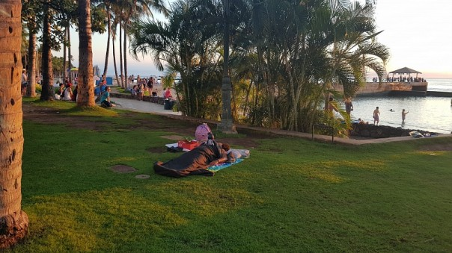
Любимые места тусовок - рядом с общественными туалетами.
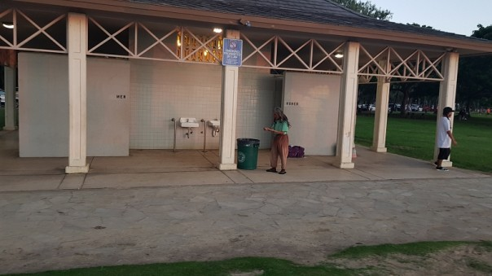
Некоторые там же и спят.
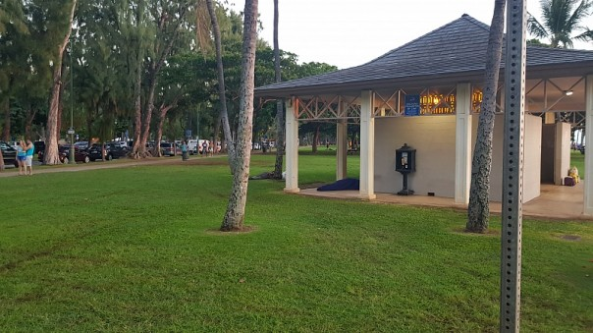
Говорят, что они безобидные... Я в Солт Лэйк Сити видел бездомного негра в парке, у которого в руках была бейсбольная бита... Наверное, для самообороны)))
Следующий треш из штатов - это медицина. Если вы открывали мою ссылку про зарплаты, то увидели, что врачи - самые высокооплачиваемые специалисты в США. Это немудрено. Медицина в США только для богатых. Даже если у вас самый крутой "платиновый" страховой полис, он покрывает только 90% расходов.
Подробно с системой страхования можно познакомиться здесь https://zagranitsa.com/emigrac...
Но если у вас не оказалось страховки (за это, кстати, штраф 300 долларов), то просто переступив кабинет врача, вы заплатите 250 долларов.
Но не рассчитывайте, что в случае даже легкой болезни, вы сможете обойтись без врача. В штатах ВСЕ лекарства продаются в аптеках по рецепту врача. У меня случился насморк на Гавайях, видимо продуло кондиционером. Я пошел в аптеку за каплями в нос, и что я увидел в аптеке?
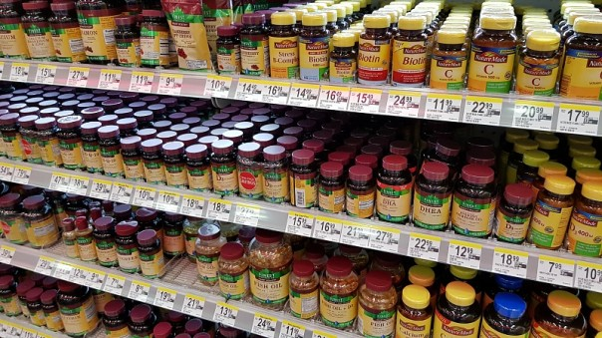
Витамины, зубные пасты, прокладки. Да все, что угодно, кроме лекарств. В закутке огромной аптеки был прилавок, за которым скучал фармацевт. Все лекарства были за ним в закрытых шкафах. Я попросил капли в нос, на это он потребовал рецепт от врача, которого у меня не было. Он меня отправил к прилавку, где стояли всякие настойки из травок. Вот так!
Ну и на последок я расскажу про цифровую отсталость США в банковской сфере. Когда я первый раз приехал в штаты несколько лет назад, то там не принимали к оплате чиповые банковские карты, не говоря уже про бесконтактные. Оплатить можно было только проведя магнитной лентой карты в терминале. В прошлом году я уже мог в некоторых магазинах оплачивать бесконтактной картой и кое-где можно было вставить карту с чипом в терминал оплаты. Но в этом году почти все терминалы оплаты чиповой картой были заклеены скотчем))) Короче, опять можно было только "слайсить".
Еще одна странность американской системы оплаты - не везде принимают дебетовые карты!
К ним у американцев вообще настороженное отношение. Часто просят показать ID, когда расплачиваешься такой. Это объясняется тем, что в штатах почти нет дебетовых карт. Все американцы имеют кредитные карты. Кредитная карта - это некий знак качества, который тебе присваивает банк. Раз тебе выдали кредитную карту, значит банк тебя проверил и у тебя все хорошо в жизни. Это приводит к тому, что американцы поголовно закредитованы, ведь очень трудно удержаться от покупки, когда на карте есть деньги))) Часто бывает так, что вся зарплата уходит на погашение долга по кредитным картам.
Очень слабо развиты банковские приложения в штатах и не приходят смс-оповещения при транзакциях. О своих операциях по карте американцы узнают из ежемесячных банковских выписок, которые приходят по почте. Я считаю, что банкиры намеренно тормозят развитие новых технологий в штатах, потому что тогда клиенты будут меньше тратить, а значит прибыль банков от кредитования будет снижаться.
Ну и как следствие такого положения - развитое мошенничество с банковскими картами. После поездок в штаты я два раза менял карты, так как были попытки снять деньги или купить что-нибудь. Но у меня-то смс-оповещения))))
На этом пока все! И, конечно, все вышесказанное - сугубо мое личное мнение. Источник

